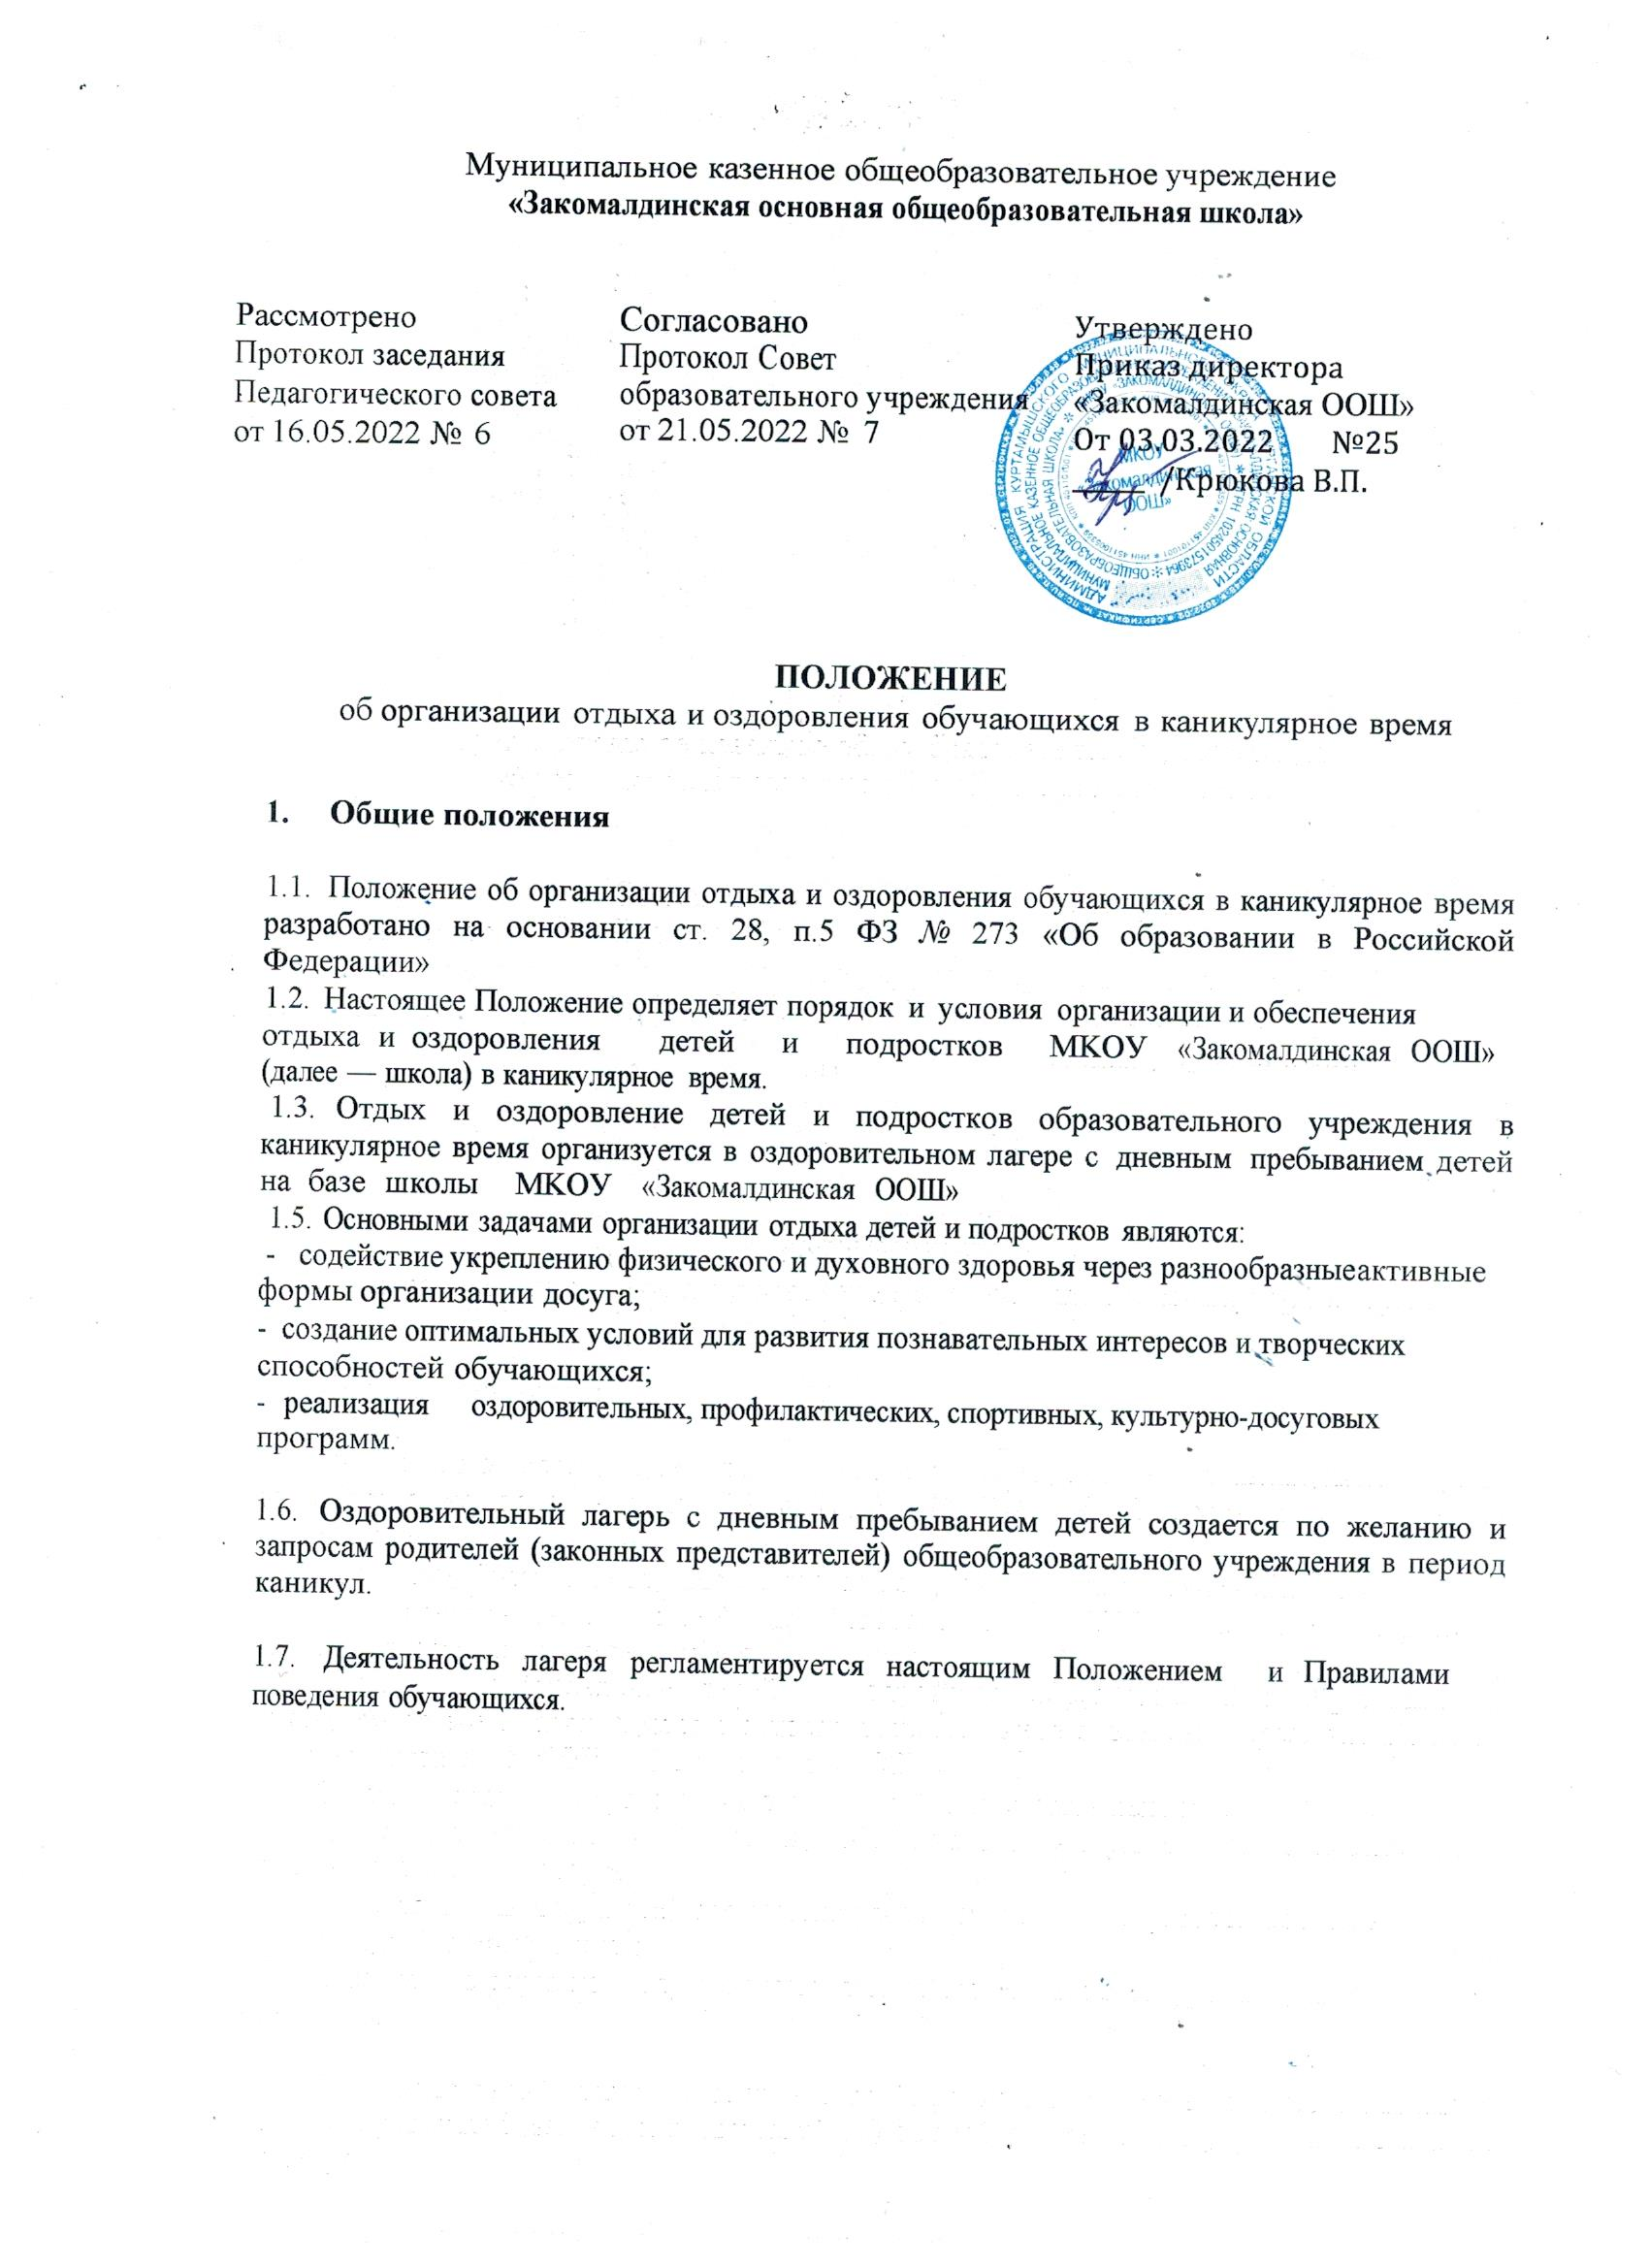

## Цели и задачи работы лагеря.

* 1. Цели: •

Укрепление здоровья воспитанников школы, развитие физических качеств, формирование здорового образа жизни, привитие общечеловеческих духовные **ценностей,** организация досуга детей и подростков.

* 1. Задачи:
* пропаганда ЗОЖ, позитивного отношения к жизни;
* создание условий для выявления интеллектуально, физически, нравственно одарённых детей путём привлечения их к участию в культурно-массовой и спортивной работе;
* расширение двигательной активности детей с учётом их индивидуальных и возрастных особенностей;
* воспитание гражданских и нравственных качеств.

## Организация и содержание деятельности

* 1. Оздоровительный лагерь с дневные пребыванием детей открывается на основании приказа директора школы.
  2. Требования к территории, зданию определяются действующими санитарными правилами C.П.2.4.3648-20 «Санитарно-эпидемиологические требования к организации воспитания и обучения, отдыха и оздоровления детей ми молодежи» В оздоровительном лагере строго соблюдаются требования санитарно-гигиенических норм и правил, техники безопасности.
  3. Летний оздоровительный лагерь организуется как лагерь с дневным пребыванием детей. Режим работы: с 8.00ч. до 14.00ч.
  4. Помещение, сооружение и инвентарь, необходимый для функционирования лагеря с дневные пребыванием, передаются руководителю лагеря во временное пользование в период работы лагеря администрацией MKOУ «Закомалдинская ООШ»
  5. Лагерь функционирует в период каникул в первую смену.
  6. Двухразовое питание детей организуется в столовой образовательного учреждения.
  7. В лагерь принимаются дети с 6,5 до 16 лет, в том числе и будущие первоклассники, при наличии заявления родителей о приеме ребенка в школу.
  8. Дети зачисляются в лагерь на основании письменных заявлений родителей. При комплектовании лагеря первоочередным правом пользуются обучающиеся и воспитанники из категорий детей, находящихся в трудной жизненной ситуации.
  9. Комплектование лагеря осуществляется по отрядам: не более 18 человек для обучающихся и воспитанников I —V классов.
  10. К работе в лагере допускаются лица, прошедшие профессиональную гигиеническую подготовку, аттестацию и медицинское обследование в установленном порядке.
  11. Содержание, формы и методы работы с детьми определяются программой работы лагеря, основанной на принципах демократизма, гуманности, единства воспитательной и оздоровительной работы. Воспитательная программа ЛОЛ разрабатывается с учетом возрастных и психофизиологических особенностей детей, интересов и потребностей родителей.

## Кадровое обеспечение

* 1. Приказом директора по учреждению назначается начальник лагеря, старший воспитатель, воспитатели из числа педагогических работников учреждения и обслуживающий персонал.
  2. Начальник лагеря руководит его деятельностью, несет ответственность за жизнь и здоровье детей, отвечает за составление меню, ведет отчетную документацию
  3. Старший воспитатель организует воспитательную деятельность, осуществляет связь с культурно-просветительными учреждениями, ведет документацию по воспитательной работе
  4. Воспитатели осуществляют воспитательную деятельность по плану лагеря, проводят мероприятия, следят за соблюдением режима дня, правил безопасного поведения, правил пожарной безопасности.
  5. Завхоз отвечает за закуп продуктов с сертификатом качества, контроль за хранением и качеством продуктов и приготовления пищи, за соблюдением санитарного состояния столовой, контроль за обработкой посуды, приготовлением моющих и дезинфицирующих растворов, финансовую отчётность

4.6. Обязанности, ответственность и права работников лагеря, обслуживающего персонала определяются должностными инструкциями.

## Охрана жизни и здоровья детей

* 1. Начальник лагеря, воспитатели несут ответственность за жизнь и здоровье детей во время их пребывания в лагере.
  2. Педагогические сотрудники, работающие в лагере, и дети должны строго соблюдать дисциплину, режим дня, технику безопасности и правила пожарной безопасности.
  3. Начальник лагеря перед началом смены проводит инструктажи по ТБ, ОТ, ППБ с педагогами и обслуживающим персоналом. Старший воспитатель проводит инструктажи по ТБ, ППБ, ППД с обучающимися.

5.4. B оздоровительном лагере действует план эвакуации на случай пожара и чрезвычайных ситуации, в период летних каникул проводится тренировочная эвакуация в обязательном порядке.

* 1. Организация питания осуществляется на основе примерных норм

питания, за качество питания несет ответственность начальник лагеря, завхоз, повар.

* 1. Организация походов и экскурсий производится на основании соответствующих приказов директора общеобразовательного учреждения.

1. **Финансовое обеспечение**
   1. Лагерь содержится за счет средств регионального бюджета.
   2. Для содержания оздоровительного лагеря с дневным пребыванием детей могут быть привлечены спонсорские средства.
   3. Ответственность за финансовую деятельность лагеря несет начальник лагеря, за сохранность имущества и инвентаря учреждения - старший воспитатель.